รายงานการประชุม
หัวหน้ากลุ่ม/ฝ่าย พัฒนาการอำเภอ นักวิชาการพัฒนาชุมชน
ครั้งที่ 8/2560
วันพุธที่ 18 ตุลาคม2560เวลา13.00น.
ณ ห้องประชุมสำนักงานพัฒนาชุมชนจังหวัดยโสธร ศาลากลางจังหวัดยโสธร ชั้น 4 (หลังใหม่)
-------------------------------
ผู้มาประชุม
- นางสาวชนมณัฐ รอดบุญธรรม พัฒนาการจังหวัดยโสธร
- นางสาวขันทอง อินทร์หา หัวหน้ากลุ่มงานยุทธศาสตร์การพัฒนาชุมชน
- นางขนิษฐา กุมารสิทธิ์ หัวหน้าฝ่ายอำนวยการ
- นางพิมพ์พิสุทธิ์ อ้วนล้ำ พัฒนาการอำเภอเมืองยโสธร
- นางสุรวีร์ ทองมี พัฒนาการอำเภอคำเขื่อนแก้ว
- นายไพฑูรย์ ทักทาย พัฒนาการอำเภอเลิงนกทา
- นายวิทยา ราเต พัฒนาการอำเภอกุดชุม
- นายอำพร พลเยี่ยม พัฒนาการอำเภอมหาชนะชัย
- นายสุริยัน ศิริดล พัฒนาการอำเภอทรายมูล
- นายสวัสดิ์ ไชยมา พัฒนาการอำเภอป่าติ้ว
- นายไชยยนต์ ไกรศรี นักวิชาการพัฒนาชุมชนชำนาญการ แทนพัฒนาการอำเภอไทยเจริญ
- นายเอกชัย ว่องไว พัฒนาการอำเภอค้อวัง
- นางพัชรินทร์ แสนวงษ์ นักวิชาการพัฒนาชุมชนชำนาญการ
- นายอดิศักดิ์ มาหา นักวิชาการพัฒนาชุมชนชำนาญการ
- นายปัญโญ สำรวมจิตร นักวิชาการพัฒนาชุมชนชำนาญการ
- นางสาววิราวรรณ มั่นจิตต์ นักวิชาการพัฒนาชุมชนชำนาญการ
- นายสฤษดิ์ สาสิงห์ นักวิชาการพัฒนาชุมชนปฏิบัติการ
- นางสาวอารยา ประจวบสุข นักวิชาการพัฒนาชุมชนปฏิบัติการ
- นางสาวจารุวรรณ์ อุทโท นักจัดการงานทั่วไปปฏิบัติการ

ผู้ไม่มาประชุม
- นายสมบัติ จงจินากูล หัวหน้ากลุ่มงานส่งเสริมการพัฒนาชุมชน ติดราชการ
- นายสุรชัย แดนพิบูลย์ หัวหน้ากลุ่มงานสารสนเทศการพัฒนาชุมชน ติดราชการ
- นายสานิตย์ พิจารณ์ นักวิชาการพัฒนาชุมชนชำนาญการ ลาพักผ่อน
- นายวินัย สมขาว นักวิชาการพัฒนาชุมชนชำนาญการ ติดราชการ

ผู้เข้าร่วมประชุม
- นางสาวไพลิน นิลสว่าง เจ้าพนักงานธุรการปฏิบัติงาน

เริ่มประชุม เวลา 13.00น.
ประธาน: นางสาวชนมณัฐ รอดบุญธรรม พัฒนาการจังหวัดยโสธร ประธานกล่าวเปิดประชุม และดำเนินการตามระเบียบวาระการประชุม ดังต่อไปนี้

/ระเบียบวาระที่ 1...

-2-

ระเบียบวาระที่ 1 เรื่องที่ประธานแจ้งให้ที่ประชุมทราบ
  - มอบนโยบายการดำเนินงานของพัฒนาการจังหวัดยโสธร
นางสาวชนมณัฐ รอดบุญธรรม ตำแหน่งพัฒนาการจังหวัดยโสธร กล่าวต้อนรับพัฒนาการอำเภอและผู้เข้าร่วม
ประชุม และได้มอบแนวทางการดำเนินงานและนโยบายการปฏิบัติราชการ ดังนี้
    - มอบแนวทางการปฏิบัติราชการและการดำเนินงานพัฒนาชุมชนจังหวัด
ยโสธร ดังนี้
- ให้มีการดำเนินงานตามยุทธศาสตร์กรมการพัฒนาชุมชน และการบริหารการจัดการภายในโดยลดขั้นตอนการดำเนินงานให้เกิดความคล่องตัวมากยิ่งขึ้น
- การเสนอหนังสือราชการ เป็นเรื่องสำคัญมาก โดยให้นำหนังสือราชการภายนอกลงทะเบียนรับแล้ว มาเสนอผู้บังคับบัญชาก่อน เพื่อพิจารณา สั่งการ และมอบหมายให้แต่ละกลุ่ม/ฝ่าย ไปดำเนินการต่อไป
- การเกษียนหนังสือราชการ กรณีที่พัฒนาการจังหวัด/ผู้บังคับบัญชา ติดภารกิจ ให้เจ้าของเรื่องนำเสนอ/นำเรียนว่าเห็นควรมอบหมายนักวิชาการพัฒนาชุมชน/เจ้าหน้าที่ที่เกี่ยวข้อง โดยระบุชื่อ-สกุล ตำแหน่ง ของผู้ที่เห็นควรมอบหมาย มาพร้อมหนังสือได้เลย
- การพิมพ์หนังสือโต้ตอบ ในกรณีลายมือชื่อผู้รับผิดชอบ/ผู้พิมพ์ /ทาน ให้เขียนชื่อ-สกุล ด้วยตัวบรรจง
- ให้จัดตั้งกลุ่ม LINE ใหม่ เพื่อรองรับงานพัฒนาชุมชนเกี่ยวกับข้อสั่งการต่างๆที่มีความสำคัญ เร่งด่วน
- การติดต่อสื่อสารกับบุคลากรภายในสังกัดสำนักงานพัฒนาชุมชนจังหวัดยโสธร กรณีที่ผู้บังคับบัญชาได้ติดต่อประสานงานทางโทรศัพท์ หากติดภารกิจและไม่สามารถรับสายได้ในขณะนั้น เมื่อเสร็จสิ้นภารกิจนั้นแล้ว ให้รีบติดต่อประสานงานกลับทันที
- การนำเสนอ Power Point จะต้องแตกต่างจากเดิมที่ผ่านมา ให้มีการเพิ่มเติม หรือปรับปรุงข้อมูลใหม่ และมีความแตกต่างจากข้อมูลเก่า
- การประชาสัมพันธ์การดำเนินงานพัฒนาชุมชนของจังหวัดยโสธร ในกรณีที่มีจัดทำกิจกรรม/โครงการ ตามยุทธศาสตร์กรมการพัฒนาชุมชนที่ต้องมีการแถลงข่าว/ประชาสัมพันธ์ให้ประชาชนได้ทราบอย่างแพร่หลาย ให้เชิญนักข่าวไปร่วมงานด้วย โดยมอบหมายให้ฝ่ายอำนวยการเป็นผู้ดูแลให้การต้อนรับ
- การเขียนข่าว/รายงานข่าวงานพัฒนาชุมชน จังหวัดยโสธร ให้ขึ้นวิสัยทัศน์จังหวัดยโสธรก่อน
“ยโสธรเมืองเกษตรอินทรีย์ เมืองแห่งวิถีอีสาน”
    - มอบนโยบายการดำเนินงานของกรมการพัฒนาชุมชน
ตามที่กรมการพัฒนาชุมชน ได้กำหนดวาระกรมการพัฒนาชุมชน
ประจำปี 2560(CDD Agenda 2017) ประกอบด้วย ปัจจัยขับเคลื่อน 3 ปัจจัย และปัจจัยสนับสนุน 5 ปัจจัย
ซึ่งปัจจัยขับเคลื่อนที่เรียกว่า “ภูเขา 3 ลูก” ประกอบด้วย การพัฒนาอาชีพครัวเรือน หนึ่งตำบล หนึ่งผลิตภัณฑ์ (OTOP) และเศรษฐกิจฐานรากและประชารัฐ โดยใช้ 3 D ในการขับเคลื่อน คือ
- Dream : เป้าหมาย
- Define : ยุทธศาสตร์/สร้าง Value Chain ในการทำงาน
- Drive : แผนงาน/โครงการ
ทั้งนี้บุคลากรกรมการพัฒนาชุมชนได้รับการปลูกฝังให้ทำงานด้วยรากฐานที่มั่นคง มีอุดมการณ์
และยึดมั่นในปรัชญา หลักการ กระบวนการและวิธีการพัฒนาชุมชน เพื่อดำเนินการขับเคลื่อนวาระกรมการพัฒนาชุมชน ส่งผลให้เศรษฐกิจฐานรากมั่นคงและชุมชนพึ่งตนเองได้ โดยมีวัตถุประสงค์เพื่อขับเคลื่อนสัมมนาชีพชุมชน หนึ่งตำบล หนึ่งผลิตภัณฑ์ (OTOP) เศรษฐกิจฐานรากและประชารัฐให้บรรลุเป้าหมาย

/ อพช. ...

-3-

- อพช. มอบแนวคิด หลักการในการทำงานของผู้นำ ซึ่งถอดมาจากหนังสือ Judgment on
the Front Line มี 3 ข้อ ดังนี้
1.ทำหน้าที่กำกับวิสัยทัศน์กำหนดยุทธศาสตร์ สามารถสื่อสารชี้เป้าให้ผู้ปฏิบัติได้อย่างชัดเจน เปรียบเป้าหมาย
ในการทำงานเป็นภูเขา ผู้นำต้องสื่อสารให้ทีมงาน เห็นตรงกันว่า จะนำพาทีมงานปีนเขาลูกไหนนั่นเอง ในปี 2560 ภูเขาที่เรา จะต้องปีนมี 3 ลูก คือ
D1 : สัมมาชีพ
D2 : หนึ่งตำบล หนึ่งผลิตภัณฑ์(OTOP)
D3 : เศรษฐกิจฐานรากและประชารัฐ
2. ต้องหาคนเก่งให้พบ เพื่อมาช่วยในการทำงาน ขับเคลื่อนภารกิจให้บรรลุ เป้าหมาย (ช่วยปีนเขา)
3. เป็นผู้ตัดสินปัญหา วินิจฉัยปัญหา ในการปฏิบัติงาน

    - การรับมอบนโยบายการปฏิบัติราชการจากผู้ว่าราชการจังหวัดยโสธร
นางสาวชนมณัฐ รอดบุญธรรม พัฒนาการจังหวัดยโสธร: ได้เข้าร่วมประชุมรับมอบนโยบายผู้ว่าราชการจังหวัด
โดยมีผู้ว่าราชการจังหวัดยโสธร (นายนิกร สุกใส) เป็นประธาน เมื่อวันที่ 5 ตุลาคม 2560 เวลา 10.00 น.
ณ ห้องประชุมข้าวหอมมะลิอินทรีย์ ศาลากลางจังหวัดยโสธร ชั้น 3 โดยได้มอบนโยบายหลัก คือ
นโยบาย 4 ดี วิถีพอเพียง โดยสรุปได้พอสังเขป ดังนี้

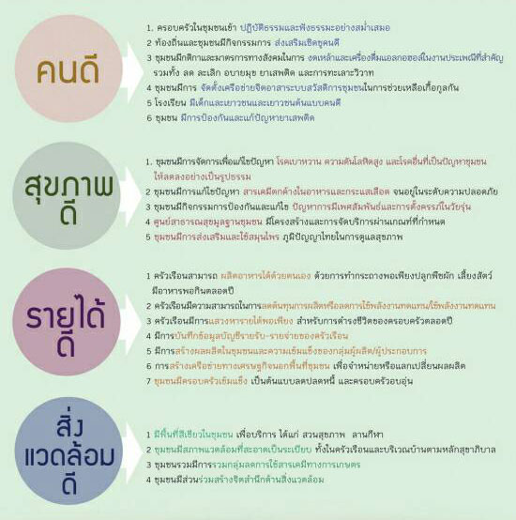
    - กำหนดการเข้ารับมอบนโยบายการปฏิบัติราชการจากผู้ว่าราชการจังหวัด และผู้ตรวจราชการฯ ได้กำหนดขึ้นในวันที่ 24 พฤศจิกายน 2560 เวลา 09.00-12.00 น.

/1.2 การเตรียมงาน...
-4-

  - การเตรียมงานพิธีถวายดอกไม้จันทน์
จังหวัดยโสธร ได้มีคำสั่งจังหวัดยโสธรที่ 7413/2560 เรื่อง มอบหมายภารกิจงาน พิธีถวายดอกไม้จันทน์จังหวัดยโสธร ซึ่งได้มอบหมายภารกิจให้ส่วนราชการ/หน่วยงาน ดำเนินการจัดเตรียมงานพิธีถวายดอกไม้จันทน์ โดยให้ประสานกับทุกภาคส่วนเพื่อให้ภารกิจบรรลุวัตถุประสงค์ หากพบปัญหาอุปสรรคในการดำเนินการ ให้นำเรียนผู้ว่าราชการจังหวัดยโสธรทราบโดยด่วน ซึ่งสำนักงานพัฒนาชุมชน ได้รับมอบหมายภารกิจ โดยมีรายละเอียดตามบัญชีมอบหมายภารกิจฯ ดังนี้
ข้อที่ 3 ด้านการประดิษฐ์ดอกไม้จันทน์
- ดำเนินการจัดทำดอกไม้จันทน์ที่เป็นตัวแทนของจังหวัด/อำเภอ โดยใช้ดอกไม้ประจำจังหวัดเป็นต้นแบบ
- การเชิญชวนประชาชนร่วมอธิษฐานจิตดอกไม้จันทน์ที่เป็นตัวแทนของจังหวัด/อำเภอ
- การเชิญดอกไม้จันทน์ที่เป็นตัวแทนของจังหวัด/อำเภอ มามอบให้กระทรวงมหาดไทย
- การดำเนินการจัดทำ”โครงการจิตอาสาประดิษฐ์ดอกไม้จันทน์จังหวัดยโสธร” และกำหนดสถานที่จัดเก็บดอกไม้จันทน์ โดยมีเป้าหมายในการประดิษฐ์ดอกไม้จันทน์สำหรับมอบให้ประชาชนเพื่อถวายในพิธีถวายดอกไม้จันทน์ในวันที่ 26 ตุลาคม 2560
- การประชาสัมพันธ์เชิญชวนจิตอาสา นักเรียน นักศึกษา ในอำเภอเมืองยโสธร ร่วมจัดทำดอกไม้จันทน์ ณ สถานที่ที่กำหนด หรือเชิญชวนจัดทำดอกไม้จันทน์มาจากบ้าน
- ดำเนินการฝึกสอนประชาชนจัดทำดอกไม้จันทน์ตามแบบในวัน เวลา และสถานที่ที่กำหนด โดยกลุ่มเครือข่ายจัดทำดอกไม้จันทน์ และองค์กรปกครองส่วนท้องถิ่นในอำเภอเมืองยโสธร
โดยสรุปผลการดำเนินงาน สามารถทำได้เกินเป้าหมายที่กำหนด คิดเป็นร้อยละ 150 ของเป้าหมาย
ดังตารางรายละเอียดสรุปยอดการประดิษฐ์ดอกไม้จันทน์ของแต่ละหน่วยงาน/อำเภอ ดังนี้

จังหวัดยโสธร ได้มีกำหนดประชุมซักซ้อมแนวทางการปฏิบัติพิธีการถวายดอกไม้จันทน์ เมื่อวันที่ 24 ตุลาคม 2560 เวลา 15.30 น. ณ ห้องประชุมหมอนขิด ชั้น 2 ศาลากลางจังหวัดยโสธร (หลังใหม่) โดยกำหนดจัดพิธีถวายดอกไม้จันทน์ของประชาชนในส่วนภูมิภาคของจังหวัดยโสธร ร่วมกับอำเภอเมืองยโสธร ในวันที่ 26 ตุลาคม 2560 ณ พระเมรุมาศจำลอง สนามหน้าศาลากลางจังหวัดยโสธร โดยพัฒนาการจังหวัด
ได้มีข้อสั่งการ ดังนี้
- ให้จัดเตรียมพานสีเงิน - สีทอง (ใหญ่) ให้เพียงพอสำหรับพิธีถวายดอกไม้จันทน์
- จัดเตรียมกล่องสีขาวสำหรับบรรจุดอกไม้จันทน์เพื่อใช้ในพิธีถวายดอกไม้จันทน์

/สำนักงาน....

-5-

สำนักงานจังหวัดยโสธร ได้จัดทำ) (ร่าง) ขั้นตอนพิธีถวายดอกไม้จันทน์จังหวัดยโสธร และการมอบหมายภารกิจ ดังนี้
/บัญชีจำนวน...
-6-

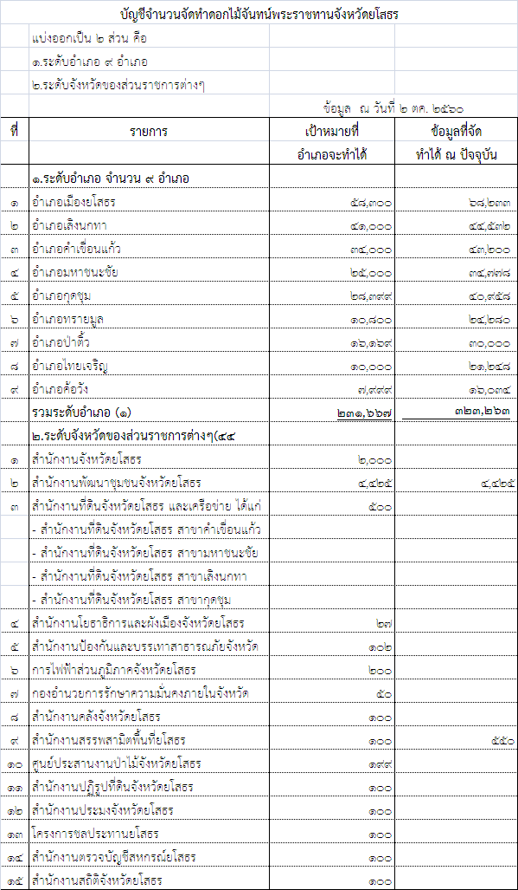
/มีต่อ หน้า 2...
-7-
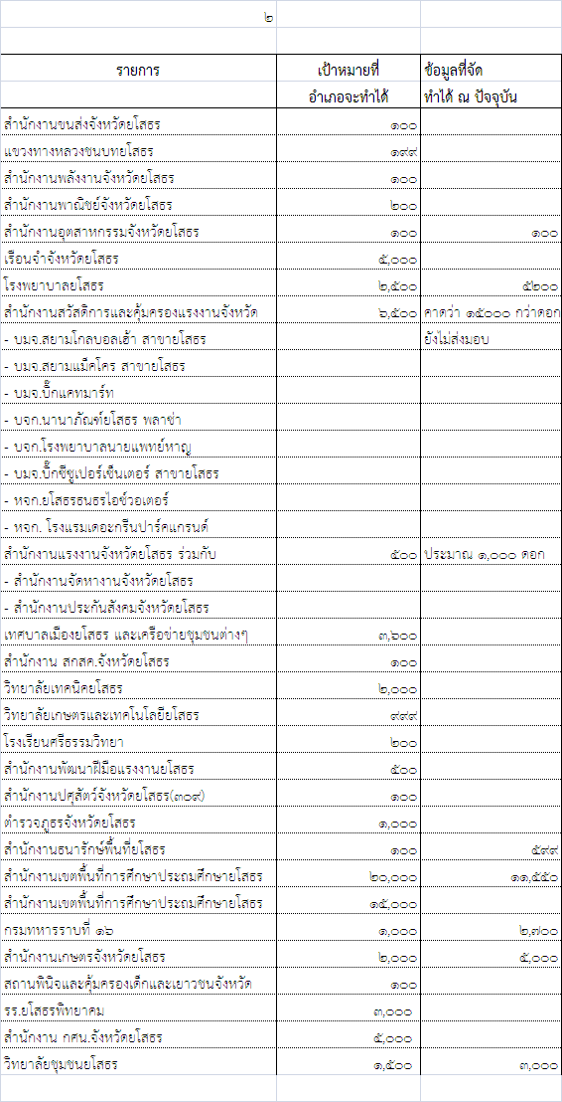
/มีต่อ หน้า 3...

-8-

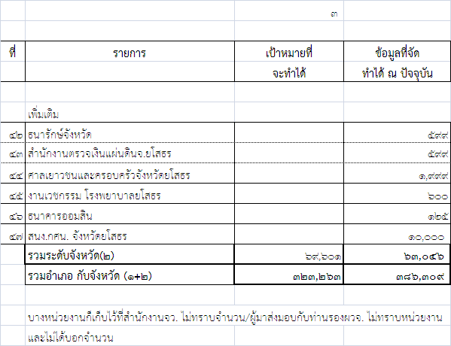

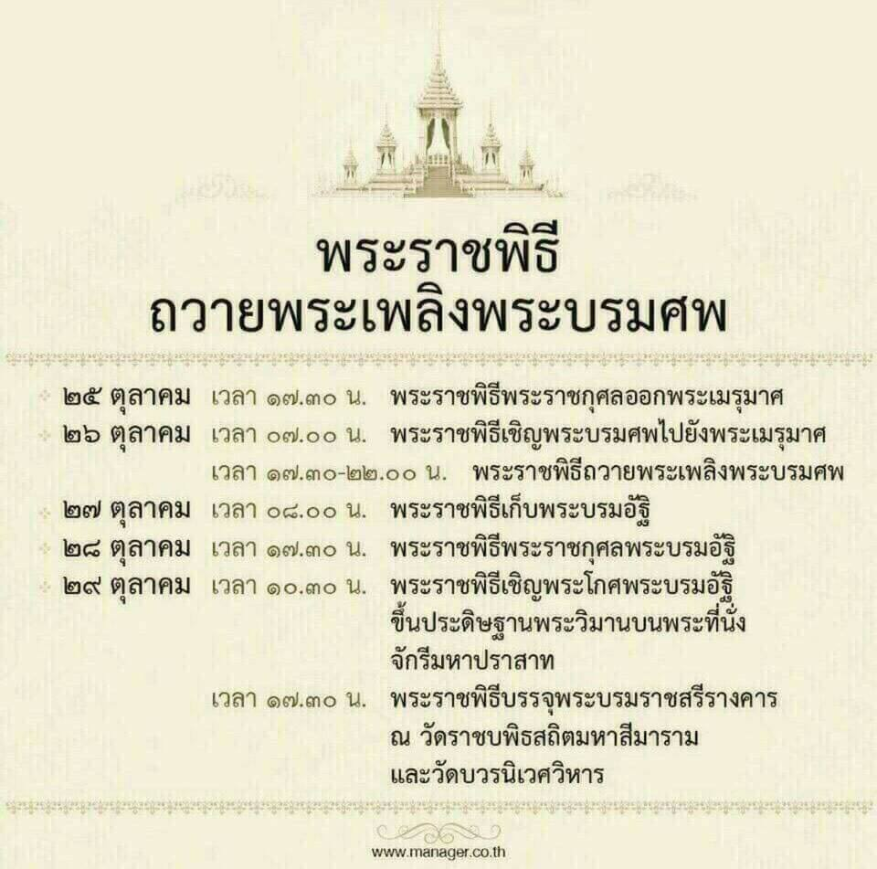

/การเตรียมการ...

-9-

การเตรียมการจัดงานถวายพระเพลิงพระบรมศพฯ
1. ซุ้มถวายดอกไม้จันทน์ ต้องเสร็จภายในวันที่ 15 ตุลาคม 2560
2. ในพิธีห้ามประดับธงใดๆทั้งสิ้น
3. การประดับผ้าขาว-ดำ ประดับได้เพียงเต็นท์ของประชาชนร่วมพิธีเท่านั้น
4. การแสดงมหรสพ ให้จัดในวันที่ 26 ตุลาคม 2560 พร้อมส่วนกลางเท่านั้น ห้ามแสดงก่อนหรือหลัง
5. การประดับไฟ ให้ประดับให้เหมาะสม
6. ห้ามตั้งตู้รับบริจาคใดๆทั้งสิ้น
7. กำหนดการพิธีถวายดอกไม้จันทน์
วันที่ 26 ตุลาคม 2560
เวลา 06.00 น.เจ้าหน้าที่ประจำซุ้มถวายดอกไม้จันทน์พร้อมที่ซุ้มถวายดอกไม้จันทน์
เวลา 09.00 น.เริ่มพิธีถวายดอกไม้จันทน์
เวลา 16.30 น.หยุดให้ประชาชนถวายดอกไม้จันทน์
เวลา 17.30 น. ถวายพระเพลิงพระบรมศพ ณ พระเมรุมาศ ท้องสนามหลวง
เวลา 18.30 –22.00 น.
เริ่มให้ประชาชนถวายดอกไม้จันทน์ช่วงที่สอง
เวลา 22.00 น.-หลังจากที่สมเด็จพระเจ้าอยู่หัวมหาวชิราลงกรณ บดินทรเทพยวรางกูร
เสด็จพระราชดาเนินขึ้นบนพระเมรุมาศถวายพระเพลิงพระบรมศพ (จริง) แล้ว ให้ผู้ที่มีหน้าที่รับผิดชอบเริ่มนำดอกไม้จันทน์เข้าเผา (โดยให้ดูจากการถ่ายทอดสดพระราชพิธีถว ายพระเพลิง
8. การแต่งกาย
- ข้าราชการทุกระดับ เครื่องแบบเต็มยศประดับเครื่องราชอิสริยาภรณ์ที่ได้รับชั้นสูงสุด ไว้ทุกข์ สวมหมวก
- ลูกจ้าง เครื่องแบบสีกากีแขนยาว คอพับ/เครื่องแบบของหน่วยงาน
- ประชาชน ชุดสุภาพไว้ทุกข์
- ข้าราชการที่รับผิดชอบเชิญดอกไม้จันทน์เข้าเผาที่เมรุวัด เครื่องแบบปกติขาวไว้ทุกข์
9. การประดับบริเวณ เมรุมาศ มีเพียงพระบรมฉายาลักษณ์เท่านั้น
10. ต้นไม้ ดอกไม้ประดับบริเวณพิธีใช้ผ้าสีดำคลุมกระถาง
11. โรงทานห้ามติดป้ายประชาสัมพันธ์ใดๆทั้งสิ้น
12. งานกฐิน หรืองานอื่นๆ ที่จัดระหว่างวันที่ 25-26ตุลาคม 2560 ห้ามมีการสมโภช ทั้งสิ้น
13. วันที่ 26 ตุลาคม 2560 ห้ามมีการฌาปนกิจศพผู้ใดทั้งสิ้น
14. การออกทุกข์ ตั้งแต่วันที่ 28 ตุลาคม 2560

/ระเบียบวาระ...

-10-

ระเบียบวาระที่ 2 เรื่องการรับรองรายงานการประชุม

มติที่ประชุม รับรอง

ระเบียบวาระที่ ๓ เรื่องสืบเนื่องจากการประชุมครั้งที่แล้ว

มติที่ประชุม -ไม่มี-

ระเบียบวาระที่ 4 เรื่องเพื่อทราบและพิจารณา
กง.ยุทธศาสตร์ฯ: 4.1 การดำเนินงานกองทุนพัฒนาบทบาทสตรีจังหวัดยโสธร ปี 2560
4.1.1 การประเมินผลทุนหมุนเวียน ตัวชี้วัดที่ 3.2
นางสาวขันทอง อินทร์หา หัวหน้ากลุ่มงานยุทธศาสตร์ฯ: ได้ชี้แจงว่า ได้ดำเนินการและประสานงานไปยังทุกอำเภอให้ส่งผลการดำเนินงานการประเมินทุนหมุนเวียน โดยมีอำเภอที่ส่งมาเรียบร้อยแล้ว ดังนี้ 1) อำเภอเมืองยโสธร 2) อำเภอกุดชุม 3) อำเภอค้อวัง และ4) อำเภอเลิงนกทา นอกนั้นยังไม่ได้ส่งให้จังหวัดยโสธร
ซึ่งกำหนดให้ส่งภายในวันที่ 19 ตุลาคม 2560
4.1.2 การจัดส่งหลักฐานการใช้จ่ายเงินอุดหนุน
นางสาวขันทอง อินทร์หา หัวหน้ากลุ่มงานยุทธศาสตร์ฯ: ได้แจ้งให้ทราบว่า จะให้ทุกอำเภอส่งหลักฐานการใช้จ่ายเงินอุดหนุนที่ดำเนินการไปแล้ว ภายในวันที่ 27 ตุลาคม 2560

นางพัชรินทร์ แสนวงษ์ นักวิชาการพัฒนาชุมชนชำนาญการ: ได้ชี้แจงว่า สำหรับการจัดส่งหลักฐานการใช้จ่ายเงินอุดหนุน เมื่อแล้วเสร็จแล้วก็สามารถส่งเอกสารให้จังหวัดยโสธร ได้เลย ไม่ได้มีเอกสารหลักฐานที่ยุ่งยาก จึงขอความร่วมมือและเร่งรัดให้ทุกอำเภอส่งให้จังหวัดโดยด่วนด้วย เพื่อให้การดำเนินงานเบิก-จ่าย งบประมาณเป็นไปตามแผนการดำเนินงานที่กำหนดไว้

มติที่ประชุม รับทราบ

4.2 การตรวจราชการกรมการพัฒนาชุมชน ประจำเดือนตุลาคม 2561
กรมการพัฒนาชุมชนได้มีการแต่งตั้งผู้ตรวจราชการกรมการพัฒนาชุมชน
เขตตรวจราชการที่ 13 คน ใหม่ คือ ท่านอัจฉราวรรณมณีขัตติ์ และได้แจ้งกำหนดการตรวจราชการกรมการพัฒนาชุมชน ในเขตตรวจราชการที่ 13 จังหวัดยโสธร ในวันอังคารที่ 31 ตุลาคม 2560 เวลา 08.00 น.
ณ ห้องประชุมปลาส้ม ศาลากลางจังหวัดยโสธร ชั้น 3 (หลังใหม่) โดยมีประเด็นการตรวจราชการหลายประเด็น ได้แก่ การขับเคลื่อนการน้อมนำหลักปรัชญาของเศรษฐกิจพอเพียงไปสู่การปฏิบัติจนเป็น
วิถีชีวิต(Way of life)/ SEs/การดำเนินงานกองทุนพัฒนาบทบาทสตรี/โครงการตลาดนัดชุมชน ไทยช่วยไทย คนไทยยิ้มได้/โครงการหนึ่งตำบล หนึ่งผลิตภัณฑ์ (OTOP)/สถาบันการจัดการเงินทุนชุมชน/โครงการส่งเสริมสัมมาชีพชุมชน ฯลฯ โดยมีประเด็นการตรวจราชการ ดังนี้

/ประเด็นการ...

-11-
มติที่ประชุม รับทราบ

/4.3 การดำเนิน...

-12-

4.3 การดำเนินกิจกรรมตามยุทธศาสตร์กรมการพัฒนาชุมชน ปี
งบประมาณ พ.ศ. 2561
กรมการพัฒนาชุมชนได้แจ้งจัดสรรงบประมาณการดำเนินกิจกรรมตามยุทธศาสตร์
กรมการพัฒนาชุม ประจำปีงบประมาณ พ.ศ. 2561 ไตรมาสที่ 1-2 มาให้จังหวัดยโสธรแล้ว จำนวน

มติที่ประชุม รับทราบ

กลุ่มงานส่งเสริมฯ: 4.4 การขับเคลื่อนการน้อมนำหลักปรัชญาของเศรษฐกิจพอเพียงไปสู่การปฏิบัติจนเป็นวิถีชีวิต(Way of life)ข้อมูล ณ วันที่ 16 ตุลาคม 2560

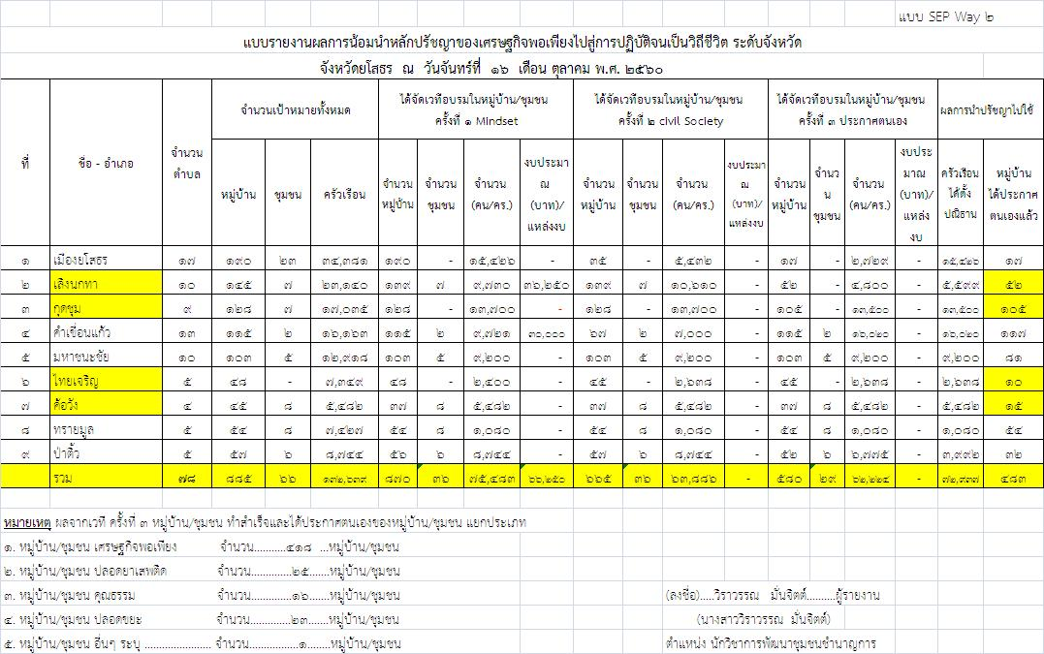

มติที่ประชุม รับทราบ

/4.5 โครงการสร้าง...

-13-

4.5 โครงการสร้างสัมมาชีพชุมชน ปี 2561
พื้นที่เป้าหมายสัมมาชีพชุมชน ปี 2561 (ทั้งในและนอกพื้นที่ยุทธศาสตร์ที่ 1)

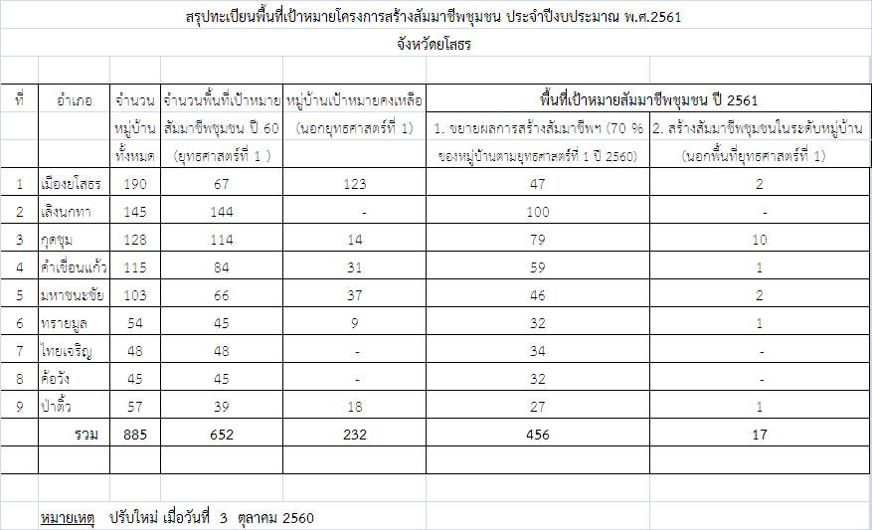

กรมการพัฒนาชุมชน ได้ส่งร่างแนวทางการดำเนินงานมาให้จังหวัดเพื่อให้เตรียมตัวเข้ารับการฝึกอบรมสำหรับปราชญ์ใหม่แล้ว ซี่งจังหวัดยโสธร ได้จัดทำหนังสือแจ้งไปให้ทุกอำเภอเรียบร้อยแล้ว
การเตรียมความพร้อมโครงการสร้างสัมมาชีพชุมชน ปี 2561
1. พื้นที่เป้าหมาย
2. ทะเบียนรายชื่อปราชญ์ชุมชน หมู่บ้านละ 10 คน สำหรับหมู่บ้านใหม่ ที่อยู่นอกยุทธศาสตร์ที่ 1 จำนวน 17 หมู่บ้าน ให้คัดเลือกปราชญ์ฯ หมู่บ้านละ 1 คน เพื่อเตรียมอบรมวิทยากรผู้นำสัมมาชีพชุมชน
ที่ศูนย์ศึกษาและพัฒนาชุมชนอุบลราชธานีโดยให้ใส่ชื่อในลำดับที่ 1 และระบุในช่องหมายเหตุด้วย
3. ทะเบียนครัวเรือนสัมมาชีพชุมชน หมู่บ้านละ 26 คน/ครัวเรือน เป็นครัวเรือนใหม่ที่ไม่ซ้ำกับครัวเรือนปี 2560 ขณะนี้ อ.เมืองยโสธร ส่งข้อมูลครบแล้ว

/4.6 การลงทะเบียน...

-14-

4.6 การลงทะเบียนกลุ่มผู้ผลิต ผู้ประกอบการ OTOP ประจำปี 2560
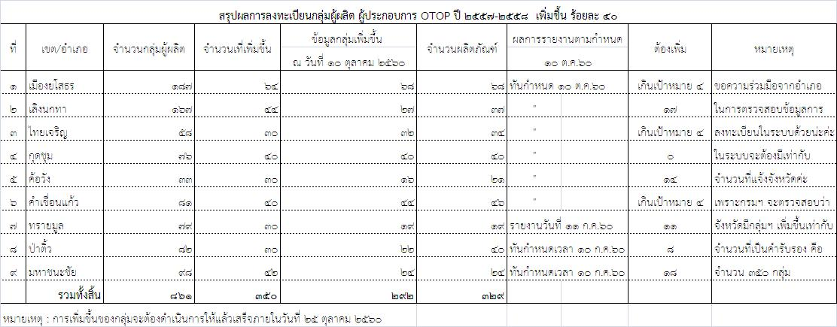

กรมการพัฒนาชุมชน ได้กำหนดเป้าหมายเพิ่มขึ้นอีกเป็นร้อยละ 40 และขอความร่วมมือทุกอำเภอ โดยขอให้พัฒนาการอำเภอทุกอำเภอช่วยกำกับดูแลนักวิชาการพัฒนาชุมชนที่รับผิดชอบได้กรอกข้อมูลให้ครบถ้วนสมบูรณ์ด้วย และขอสรุปจำนวนกลุ่มที่แต่ละอำเภอจะต้องดำเนินการให้เป็นไปตามเป้าหมายที่กำหนด ดังนี้
-อำเภอเลิงนกทา จำนวน 16 กลุ่ม
-อำเภอค้อวัง จำนวน 14 กลุ่ม
-อำเภอคำเขื่อนแก้ว จำนวน 16 กลุ่ม
-อำเภอมหาชนะชัย จำนวน 18 กลุ่ม

4.7 การขอใช้เครื่องหมายผลิตภัณฑ์ OTOP
กรมการพัฒนาชุมชน ได้กำหนดการขอใช้เครื่องหมายผลิตภัณฑ์ OTOP
ได้กำหนดเป็นคำรับรองและเป็นตัวชี้วัดผลการดำเนินงานของท่านพัฒนาการจังหวัดด้วย จึงขอให้ทุกอำเภอ

/ฝ่ายอำนวยการ...

-15-

ฝ่ายอำนวยการ: 4.8 การจัดฝึกปฏิบัติการเข้าใช้ระบบจัดซื้อจัดจ้าง ตาม พ.ร.บ.การจัดซื้อจัดจ้างภาครัฐ ปี 2560
ในปีงบประมาณ พ.ศ. 2561 กรมการพัฒนาชุมชนได้โอนจัดสรรงบประมาณสำหรับการดำเนินการตามยุทธศาสตร์กรมการพัฒนาชุมชน ไตรมาสที่ 1-2 มาให้สำนักงานพัฒนาชุมชนจังหวัดยโสธรแล้ว ซึ่งกำหนดให้มีการจัดทำแผนปฏิบัติการที่ชัดเจน มีการระบุวันที่ที่จะดำเนินการที่แน่นอน และการจัดซื้อจัดจ้าง หรือการจัดหาพัสดุ ก็ต้องดำเนินการก่อนวันที่จะมีการดำเนินโครงการ/กิจกรรม และการจัดซื้อจัดจ้างก็ต้องมีการบันทึกข้อมูลในระบบe-GP ซึ่งกรมบัญชีกลางได้มีการปรับปรุงระบบให้ทันสมัยมากขึ้น
สำนักงานฯ โดยฝ่ายอำนวยการ จึงได้กำหนดฝึกปฏิบัติการใช้ระบบ e-GP ให้กับผู้ปฏิบัติงานเกี่ยวกับพัสดุ และเจ้าหน้าที่พัสดุของแต่ละอำเภอ ซึ่งได้กำหนดดำเนินการในวันอังคารที่ 24 ตุลาคม 2560 เวลา 10.00 น. ณ ห้องประชุมสำนักงานพัฒนาชุมชนจังหวัดยโสธร ศาลากลางจังหวัดยโสธร ชั้น 4 (หลังใหม่)

มติที่ประชุม รับทราบ

4.9 ประชุมชี้แจงการดำเนินงานตาม พ.ร.บ. จัดซื้อจัดจ้างและการบริหารพัสดุภาครัฐ
ประจำปี พ.ศ. 2560
ในปีงบประมาณ พ.ศ. 2560 ได้มีการกำหนดพระราชบัญญัติการจัดซื้อจัดจ้างและการบริหารพัสดุภาครัฐ พ.ศ. 2560 โดยเริ่มบังคับใช้วันที่ 23 สิงหาคม 2560 เพื่อให้การดำเนินงานไปเป็นในทิศทางเดียวกัน จังหวัดยโสธร จึงได้กำหนดให้บุคลากรที่ปฏิบัติหน้าที่เกี่ยวกับการจัดซื้อจัดจ้าง หัวหน้าพัสดุ และเจ้าหน้าที่พัสดุ ได้เรียนรู้เพิ่มเติมและสร้างความเข้าใจเกี่ยวกับโครงการสร้าง พ.ร.บ. การจัดซื้อจัดจ้างและการบริหารพัสดุภาครัฐ พ.ศ. 2560 และการบังคับใช้ กฎหมายหลักฯ ที่เกี่ยวข้อง ระเบียบกระทรวงการคลังว่าด้วยการจัดซื้อจัดจ้างฯ ข้อบังคับ และขั้นตอนในการดำเนินการจัดซื้อจัดจ้างและจัดหาพัสดุ ฯ กำหนดในวันจันทร์ที่ 30 ตุลาคม 2560 เวลา 09.00 น. ณ ห้องประชุมแตงโมหวาน ศาลากลางจังหวัดยโสธร ชั้น 2 (หลังเก่า) กลุ่มเป้าหมายประกอบด้วย พัฒนาการอำเภอ และเจ้าหน้าที่พัสดุ

มติที่ประชุม รับทราบ

กลุ่มงานสารสนเทศฯ: 4.10โครงการประกวดเว็บไซต์สำนักงานพัฒนาชุมชนอำเภอดีเด่น
ประจำปีงบประมาณ พ.ศ. 2561
ตามหนังสือจังหวัดยโสธร ที่ ยส 0019/ว 9290 ลงวันที่ 6 ตุลาคม 2560 เรื่อง
โครงการประกวดเว็บไซต์สำนักงานพัฒนาชุมชนอำเภอดีเด่น ประจำปีงบประมาณ พ.ศ. 2561 จังหวัดได้จัดทำโครงการและหลักเกณฑ์การให้คะแนนฯ ส่งให้อำเภอ และได้แต่งตั้งคณะกรรมการประกวดเว็บไซต์ฯ โดยมีการให้คะแนนทุกวันที่ 20 ของเดือน หรือก่อนวันประชุมประจำเดือนแต่ละเดือนเพื่อสรุปคะแนนรายเดือนเข้าที่ประชุม

/ตารางคะแนน...

-16-

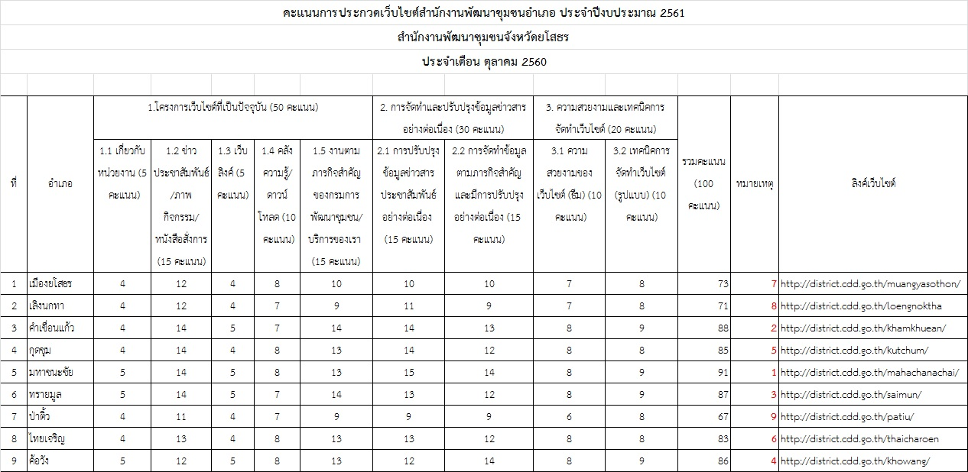

มติที่ประชุม รับทราบ
4.11 การจัดเก็บข้อมูลความจำเป็นพื้นฐาน (จปฐ.) ปี 2561
ตามหนังสือจังหวัดยโสธร ที่ ยส 0019/ว 9371 ลงวันที่ 10 ตุลาคม 2560 เรื่อง
การจัดเก็บข้อมูลความจำเป็นพื้นฐาน (จปฐ.) ปี 2561 จังหวัดได้แจ้งรายละเอียดเป้าหมายและให้อำเภอดำเนินการตามห้วงเวลาที่กำหนด
ที่ | อำเภอ | ชุมชน | ตำบล | อปท. |  |  | หมู่บ้าน | เป้าหมายครัวเรือน/ผู้จัดเก็บ/ผู้บันทึก จปฐ.
 |  |  |  | ท.เมือง | ทต. | อบต. | หมู่บ้าน | ครัวเรือนที่จัดเก็บจปฐ. | ผู้จัดเก็บข้อมูลจปฐ. (40:1) | ผู้บันทึกโปรแกรมฯ
1 | เมืองยโสธร | 23 | 17 | 1 | 5 | 12 | 190 | 34,380 | 859 | 24
2 | ทรายมูล | 8 | 5 | - | 2 | 4 | 54 | 7,428 | 186 | 8
3 | กุดชุม | 7 | 9 | - | 1 | 9 | 128 | 17,035 | 429 | 11
4 | คำเขื่อนแก้ว | 2 | 13 | - | 2 | 12 | 115 | 16,163 | 404 | 16
5 | ป่าติ้ว | 6 | 5 | - | 1 | 5 | 57 | 8,744 | 219 | 7
6 | มหาชนะชัย | 5 | 10 | - | 1 | 10 | 103 | 12,918 | 323 | 12
7 | ค้อวัง | 8 | 4 | - | 1 | 4 | 45 | 5,482 | 137 | 6
8 | เลิงนกทา | 7 | 10 | - | 8 | 4 | 145 | 23,140 | 578 | 20
9 | ไทยเจริญ | - | 5 | - | 1 | 4 | 48 | 7,349 | 184 | 6
รวมจังหวัด |  | 66 | 78 | 1 | 22 | 64 | 885 | 132,639 | 3,316 | 110
มติที่ประชุม รับทราบ

/มติที่ประชุม...
-17-

4.12 โครงการพัฒนาบุคลากรด้านระบบสารสนเทศงานพัฒนาชุมชนแก่เจ้าหน้าที่พัฒนาชุมชน ประจำปีงบประมาณ พ.ศ. 2561
ตามหนังสือจังหวัดยโสธร ที่ ยส 0019/ว 9291 ลงวันที่ 6 ตุลาคม 2560 จังหวัดได้กำหนดการฝึกอบรมบุคลากรเพื่อสร้างความรู้ความเข้าใจด้านระบบสารสนเทศและเพิ่มทักษะในการจัดทำเว็บไซต์เพื่อเพิ่มช่องทางการประชาสัมพันธ์และสร้างเครื่องมือในการปฏิบัติงานแก่เจ้าหน้าที่พัฒนาชุมชน โดยมีกลุ่มเป้าหมาย เจ้าหน้าที่พัฒนาชุมชนอำเภอละ 2 คน และเจ้าหน้าที่พัฒนาชุมชนจังหวัดกลุ่ม/ฝ่ายละ 1 คน เข้ารับการอบรม ณ ห้องปฏิบัติการคอมพิวเตอร์ ศูนย์วิทยบริการ วิทยาลัยเทคนิคยโสธร โดยทีมวิทยากรจากศูนย์สารสนเทศฯ กรมการพัฒนาชุมชน ระหว่างวันที่ 19 – 20 ตุลาคม 2560ได้แก่ โปรแกรม PowerPoint/โปรแกรม Photo cap/ การสร้างเว็บไซต์

มติที่ประชุม รับทราบ
4.13 การบันทึกข้อมูลในระบบศูนย์ข้อมูลกลางเพื่อการบริหารจัดเก็บและใช้ประโยชน์ กรมการพัฒนาชุมชน ปี 2560
ตามหนังสือจังหวัดยโสธร ที่ ยส 0019/ว 2926 ลงวันที่ 4 เมษายน 2560
จังหวัดได้แจ้งให้อำเภอดำเนินการบันทึกข้อมูลในระบบศูนย์ข้อมูลกลางฯ ปี 2560 ตามงวดรายงานระดับอำเภอให้แล้วเสร็จภายในเวลาที่กำหนด
*ฐานข้อมูลสำนักพัฒนาทุนและองค์กรการเงินชุมชน (เอกสารแนบ)
1.ข้อมูลกลุ่มออมทรัพย์เพื่อการผลิตฯ จำนวน 1 งวด (กันยายน 2560)
2. ข้อมูลโครงการแก้ไขปัญหาความยากจน (กข.คจ) จำนวน 1 งวด (กันยายน 2560)
3 ข้อมูลสถาบันการจัดการเงินทุนชุมชน จำนวน 1 งวด (กันยายน 2560)
4 ข้อมูลเครือข่ายกองทุนชุมชน จำนวน 1 งวด (กันยายน 2560)

มติที่ประชุม รับทราบ

ระเบียบวาระที่ ๕ เรื่องอื่นๆ(ถ้ามี)

-ไม่มี-

ปิดการประชุม เวลา 17.00 น.

ลงชื่อ ไพลิน นิลสว่าง ผู้จดบันทึก
(นางสาวไพลิน นิลสว่าง)
ตำแหน่ง เจ้าพนักงานธุรการปฏิบัติงาน

ลงชื่อ นางขนิษฐา กุมารสิทธิ์ ผู้ตรวจรายงานประชุม
(นางขนิษฐา กุมารสิทธิ์)
ตำแหน่ง หัวหน้าฝ่ายอำนวยการ

